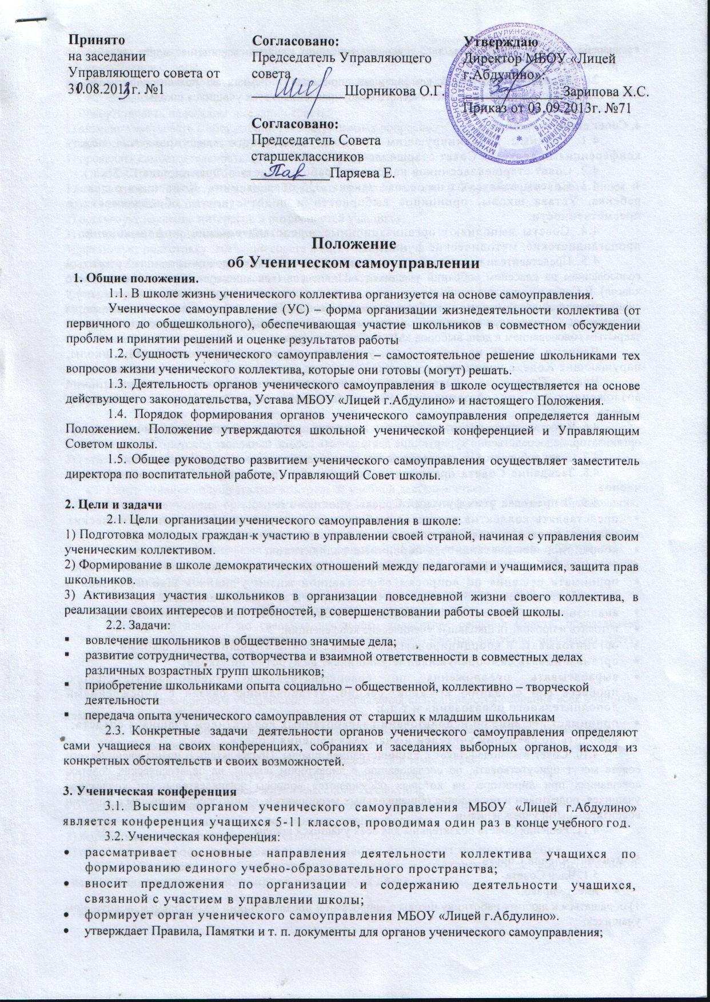
- вырабатывает предложения по совершенствованию работы школы в адрес школьного руководства.
3.3. Решения ученической конференции, принятые в рамках ее полномочий, являются обязательными для всех органов ученического самоуправления и всех учащихся школы.

4. Совет старшеклассников.
4.1. Главным координирующим органом ученического самоуправления между конференциями является Совет старшеклассников (9-11 кл.).
4.2. Совет старшеклассников направляет работу Совета подрастающих (5-8 кл.).
4.3. Советы действуют на основе Закона «Об образовании», Конвенции о правах ребенка, Устава школы, принципов выборности и подотчетности, обновляемости и преемственности.
4.4. Советы выполняют организационные, представительские, информационно - пропагандистские, методические функции.
4.5. Представители в Совет избираются в начале учебного года сроком на один год открытым голосованием на классном собрании учащихся 5-11 классов (как минимум 1 человек от каждого класса). В Совет избираются наиболее активные, дисциплинированные учащиеся, пользующиеся у своих товарищей авторитетом, способные повести за собой. Из числа членов Совета избираются председатель Совета старшеклассников и председатель Совета подрастающих сроком на один год закрытым голосованием в день выборов «Мы выбираем лидера».
Членами Совета не могут быть учащиеся, не подчиняющиеся Уставу школы, нарушающие Кодекс учащегося.
Члены Совета за систематическое непосещение заседаний и невыполнение возложенных на них обязанностей общим голосованием могут быть исключены из Совета.
4.6. В состав совета входит заместитель директора школы по воспитательной работе, педагог-организатор, непосредственно курирующие деятельность совета, психолог.
4.7. Совет собирается на заседания по мере необходимости, но не реже 1 раза в месяц.
4.8. Заседание Совета правомочно, если на нём присутствует более половины его членов.
4.9. В пределах этих функций Советы уполномочены:
- представлять коллектив учащихся в общественных организациях, на педагогических советах, на заседаниях Совета школы;
- координировать деятельность первичных коллективов;
- участвовать в планировании и организации внеклассной и внеурочной деятельности;
- принимать решения по вопросам общественной жизни учащихся школы, сроков и порядка проведения собраний, отчетов, выборов и других мероприятий;
- анализировать, изучать и пропагандировать опыт работы первичных коллективов;
- готовить и проводить школьные ученические конференции;
- организовывать и координировать конкурс на звание «Лучший класс школы»
- организовывать самообслуживание учащихся, дежурство по школе;
- вырабатывать предложения по совершенствованию учебно-воспитательного процесса (по созданию кружков, секций, установлению связей с учреждениями дополнительного образования и т.д.);
- принимает решение об использовании заработанных коллективом учащихся средств;
- доводить до сведения учителей и учащихся решения Совета.
4.10. Совет взаимодействует с администрацией школы. Председатель и члены ученического совета могут присутствовать, по согласованию с директором школы, на педагогических советах, совещаниях при директоре, на которых обсуждаются вопросы жизнедеятельности коллектива учащихся, подготовки и проведения общешкольных мероприятий, взаимодействия школы с другими воспитательными учреждениями.
4.11. Решения Совета обязательны для всех учащихся школы.

5. Функции членов Совета
5.1. Член Совета
- имеет право:
1) обращаться к любому работнику школы с вопросами и предложениями по проблемам, волнующим учащихся;
2) требовать обсуждения в ученическом совете любого вопроса, если это требование поддерживает 1/3 часть членов совета;
3) принимать активное участие в работе любого органа ученического самоуправления в школе
- обязан:
1) присутствовать на каждом заседании совета;
2) активно участвовать в обсуждении рассматриваемых вопросов;
3) добросовестно выполнять поручения совета;
4) проявлять самостоятельность, инициативу и организованность.
5.2. Председатель Совета:
1) осуществляет общее руководство Советом, представляет его в Управляющем Совете школы и других руководящих органах;
2) организует изучение интересов и потребностей учащихся;
3) обеспечивает планирование работы совета;
4) организует подготовку заседаний совета и ведет заседания;
5) добивается выполнения принятых советом решений;
6) обеспечивает открытость и гласность в деятельности совета;
7) готовит заседания Совета, созывает и ведет их;
8) работает в тесном контакте с директором школы, его заместителем по воспитательной работе;
9) подотчетен в своей работе ученическому совету, ученической конференции и Управляющему Совету школы.
5.3. Заместитель председателя Совета:
1) помогает председателю в решении всех вопросов деятельности совета;
2) контролирует исполнение принятых советом решений;
3) при отсутствии председателя исполняет его обязанности.
5.4. Секретарь Совета:
1) оповещает членов Совета об очередном заседании;
2) ведет краткий протокол заседаний совета;
3) готовит для опубликования информацию о заседаниях Совета.
5.5. Деятельность центров:
- Центр «Знание» осуществляет контроль за учебной деятельностью
- Центр «Олимпиец» организует спортивно-оздоровительную работу в школе (соревнования, дни здоровья, эстафеты).
- Центр «Трудовой» осуществляет трудовую деятельность (забота о порядке, чистоте в школе, благоустройство школьных помещений, организация дежурства, проведение субботников).
- Центр «Порядок» осуществляет контроль за дисциплиной, координирует шефскую помощь младшим, заботу о старших.
- Центр «Досуг» участвует в организации художественно-эстетической деятельности и проведении конкурсов, фестивалей, праздников, выставок, встреч.
- Пресс-центр доводит до сведения школьного коллектива решения Совета, представляет Совету необходимую информацию для его эффективной работы, выпускает школьную газету, помещает материал на сайте школы.

6. Классное собрание
6.1. Высшим органом ученического самоуправления класса является собрание всех учащихся класса - классное собрание.
6.2. Классное собрание собирается по мере необходимости, но не реже одного раза в месяц.
6.3. Классное собрание:
1) избирает классный ученический совет, его председателя и заместителя;
2) избирает делегатов на школьную ученическую конференцию;
3) решает все важнейшие вопросы жизни классного коллектива;
4) утверждает общественные поручения, слушает отчеты об их выполнении;
6) решает вопросы о поощрениях и порицаниях учащихся класса;
7) вырабатывает предложения в адрес Совета;
8) обсуждает вопросы жизнедеятельности класса, принимает по ним решение.
6.4. Совместно с классным руководителем в соответствии с воспитательной системой школы, класса планирует внеурочную деятельность.

7. Классный ученический совет.
7.1. Органом ученического самоуправления в классе в период между классными собраниями является классный ученический совет. Организует выполнение решений классного собрания и органов ученического самоуправления школой.
7.2. Организует самообслуживание учащихся.
7.3. Обеспечивает дисциплину и порядок в классе.
7.4. Организует помощь в учебе учащимся, имеющим проблемы.
7.5. Готовит и проводит классные собрания и другие классные мероприятия.
7.6. При необходимости совет класса может создавать свои комиссии по отдельным направлениям деятельности.
7.7. Классный ученический совет собирается для решения неотложных вопросов по мере необходимости. Его решения становятся обязательными для учащихся после утверждения их классным собранием.

9. Ученическое самоуправление и педагоги.
9.1. Педагогический коллектив (директор, его заместители, классные руководители, учителя) оказывает органам ученического самоуправления, их лидерам необходимую помощь, но не подменяет их.
9.2. Педагоги могут обращаться с той или иной просьбой или предложением к органам ученического самоуправления, высказывать свои замечания по их работе, но решения органы ученического самоуправления принимают сами.
9.3. Педагоги не могут отменять решения органов ученического самоуправления, но могут обжаловать их в вышестоящих органах самоуправления (сами или через директора школы).
9.4. Если директор школы не согласен с решением Совета, он может приостановить исполнение этого решения и оперативно вынести этот вопрос на рассмотрение Управляющего Совета школы.
9.5. Учителя начальных классов с помощью шефов-старшеклассников осуществляют систематическую подготовку младших школьников к участию в ученическом самоуправлении.

10. Организация работы органов ученического самоуправления.
10.1. Органы ученического самоуправления работают во взаимодействии с администрацией, Советом школы, органами педагогического и родительского самоуправления, а также с общественными организациями и другими самостоятельными объединениями, существующими в школе.
10.2. Собрания и заседания органов ученического самоуправления проходят, как правило, открыто.
10.3. Решения органов ученического самоуправления принимаются открытым или тайным голосованием (по усмотрению учащихся).
10.4. Решения принимаются простым большинством, но мнение меньшинства должно внимательно выслушиваться и учитываться.
10.5. В случае несогласия с решением органа ученического самоуправления любой ученик может опротестовать это решение в вышестоящем органе самоуправления.
10.6. Работа органов ученического самоуправления осуществляется гласно, т.е. коллектив должен быть своевременно информирован о предстоящих и прошедших делах.

11. Основными критериями эффективной деятельности ученического самоуправления в школе является:
- включенность учащихся в организацию учебно-воспитательной деятельности и управлению ею;
- умение учащихся организовывать деятельность коллективов;
- осознание ответственности за достижение совместных целей;
- умение анализировать и определять программу на перспективу.

12. Правила членов Совета старшеклассников:
- быть самим собой вместе с другими, но не вместо других или за счет других;
- не осуждать, не обвинять, не критиковать;
- принимать других такими, какие они есть;
- не использовать других как средство в решении своих личных и общих проблем.

